Курение наносит непоправимый вред вашему здоровью!  Табак – это единственный легальный потребительский продукт, который убивает половину своих потребителей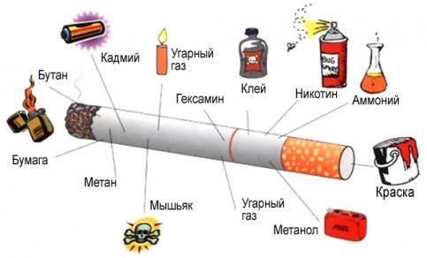  - Высокий риск развития рака легких  - Канцерогенный фактор для возникновения злокачественных опухолей различных органов  - Поражает половые клетки, нарушая репродуктивную функцию |  | Куда обратиться за помощью?  8 800 200 0 200  БЕСПЛАТНАЯ «ГОРЯЧАЯ ЛИНИЯ»  ПО ВОПРОСАМ:  - здорового питания  - физической активности  - отказа от табака  - рисков потребления алкоголя  - рисков потребления наркотиков  - работы центров здоровья |  |  | УПРАВЛЕНИЕ ФЕДЕРАЛЬНОЙ СЛУЖБЫ ПО НАДЗОРУ В СФЕРЕ ЗАЩИТЫ ПРАВ ПОТРЕБИТЕЛЕЙ И БЛАГОПОЛУЧИЯ ЧЕЛОВЕКА  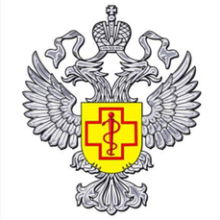  Курение убивает!

Как действует никотин на организм человека?  - У каждого курящего развивается никотиновая зависимость. Никотин действует как наркотик, который нужен попавшему в зависимость человеку для возврата к относительно нормальному уровню жизнедеятельности.  - Никотин вызывает спазм сосудов и ухудшение кровоснабжения органов и тканей. В результате у курящих снижается выносливость и работоспособность, страдает интеллектуальная деятельность, ухудшается состояние кожи волос и ногтей.  - Никотин способствует быстрому прогрессированию процессов атеросклероза.  В первую очередь поражаются сосуды мозга и сердца. Это приводит к инсульту и/или инфаркту | Курильщик наносит вред не только своему здоровью, а подвергает воздействию табака окружающих.  ОСОБЕННО НЕГАТИВНО ЭТО ВЛИЯЕТ НА ДЕТЕЙ, ЗАЛОЖНИКОВ ПАГУБНЫХ ПРИСТРАСТИЙ РОДИТЕЛЕЙ.  Подумайте о здоровье вашего ребенка  И о тех страданиях, которым вы его подвергаете в будущем. | Выбор есть!  Бросить курить РЕАЛЬНО  Отказ от курения – процесс творческий, нужно подстроить его под себя.  Попробуйте сами и почувствуете:  Через 20 минут  артериальное давление нормализуется  Через 12 часов  уровень окиси углерода в крови придет в норму  Через 3 дня  вам будет легче дышать, а, кроме того, вы заметите прилив энергии.  Через 2 недели  вы преодолели самую трудную часть пути. У вас теперь вдвое меньше шансов заболеть раком полости рта, горла, пищевода и мочевого пузыря.  Через 15 лет  ваше сердце вернулось в такую форму, как если бы вы никогда не начинали курить. Вы восстановились на 100%!

